**武汉纺织大学**

**《数字媒体算法设计》实验报告**

**网页制作**

**成 绩：**

**学 号：1604240504**

**姓 名：帅 田**

**班 级：计算机11602**

**指导教师： 张俊杰**

**报告日期：2019 年 5月8日**

1. **实验目的**
2. 制作网页，应用HTML5、CSS3、js技术。利用第三章、第四章、第五章、第六章、第七章、第八章、第十二章、第十三张至少用到其中三章的知识点，选择一个自己感兴趣的主题，最好有实际意义。
3. **主题介绍**

制作一个回忆录--“大学时光”的网页，主要就是介绍个人的大学时光；一共有5个页面，除了最开始的登陆页面，后面一个是首页（做了一个图片轮播），2016,2017，image这三个HTML文件主要就是记录大学三年的生活，对于我来说这个作业还比较有意义

1. **需求描述**
2. index1.html 用户

这个页面主要是应用课本第三章的内容，实现一个用户登陆,用js语句判断输入的用户名和密码，我这是固定了用户名密码，只有输入正确的用户名和密码才可以进入正式的网页，查看内容

1. index.html

正式登陆之后显示的界面分为三个部分，头部的标题，中部的图片轮播，以及下面的导航栏。主要需要编写的就是导航栏和轮播图片的功能

1. 2016.html

这个页面主要分了5个部分，首先是头部的设计，头部我加了一个canvas区域，然后头部的背景色使用了渐变色，头部下面是导航栏，把几个页面链接起来，中部是分成了两个区域，左边是加了一些图片和文字，右边也是加了一些图片和文字，只不过多了一些样式，下面加了一个用jsp语句生成的图片轮播

1. 2017.html

这个页面主要是三个部分，首先是头部的背景图片,下面是导航栏，再下面是主体内容，主体内容主要包括三个板块，上面是使用图像的裁剪，用心形线裁剪图片，加上文字，后面两板块就是用css样式控制布局，完成内容

1. Image.html

这个页面大上分为三个部分，首先是顶部，其次是是用CSS3做的一个运动的小车，中间的内容就主要是图片加上文字注解

1. **页面规划**

1、各个板块结构

进入到index界面

登录

Index1页面

图片的轮播

Index页面

进入到index界面

页面的导航

用canvas元素显示图片

左

导航栏

2016页面

右

.

文字介绍

导航栏

图片的裁剪以及文字图片等

2017页面

Image界面和2017差不多

1. **页面布局**
2. 起始页（index1页面）

表单获取输入信息，只有用户名和密码都输入正确，才能登陆成功（通过jsp语句判断） ，跳到index.html的页面；登陆失败，弹出对话框显示“没有权限访问”。在JS文件中写入代码，用if语句判断登录是否成功！用CSS设置其各种的页面布局。

页面截图：

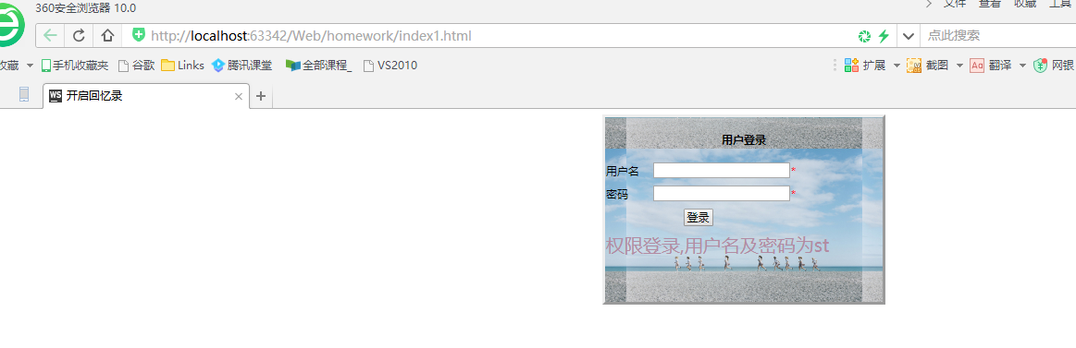

2、index.html文件

1. 最初的页面，分为顶部，中间，底部这三个部分，分别用CSS对其设置，而且设置了相应的背景图片，美化网页。
2. 顶部（标题栏）：显示改主题内容。用CSS语言将其设计为:蓝紫色背景加文字
3. 中部（图片轮播）：因为之前有自己有找过电商项目练手，所以这里图片的轮播主要是用的那个项目的js代码（mui）；里面加了四张图片，用js语句让他自动轮播
4. 底部（导航栏）：生成四个图标，每个图标对应一个网页，实现导航功能，还要设置导航栏的格式，还添加了一个音乐播放。

页面截图：

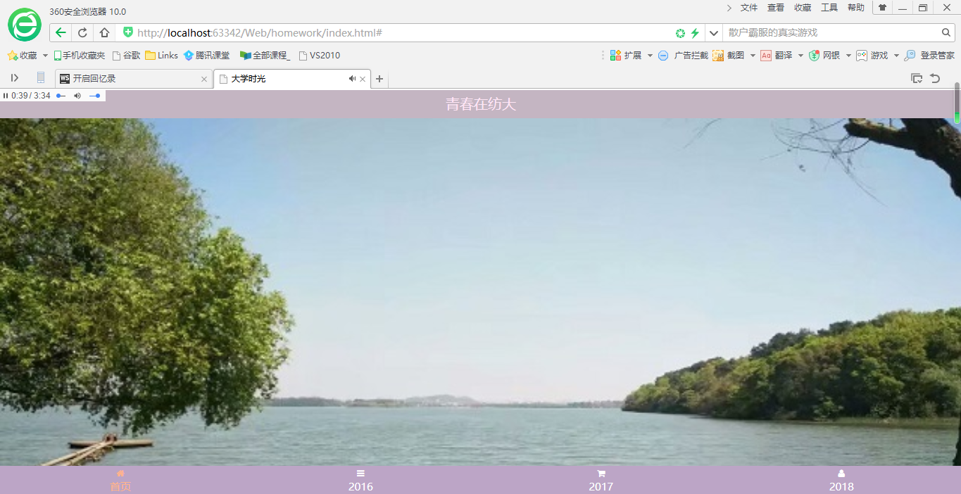

3、2016页面

1. 顶部：先设置顶部的格式，背景颜色，字体大小，背景颜色使用CSS3，用时间控制颜色的变化，其次是使用canvas元素，在顶部显示图片。注意控制大小
2. 导航栏：导航栏使用css控制样式，用html实现页面的导航，各个页面的跳转
3. 主要内容：在网页主要板块分为左右两个部分，各占不同百分比，左右板块又有设计不同的div板块，分别实现各自的功能。左边主要是设计了一个加了背景色的区域，在这里面我加了图片和文字，放在了一起；右边：首先是对文字的样式用css语句做了一个规定，贴了一张图，给图片加了阴影边框。最下面是加了一个图片轮播的功能，主要是通过js语句来控制的，通过循环生成轮播图片的下标。
4. 底部：加了一行文字注解

页面截屏：

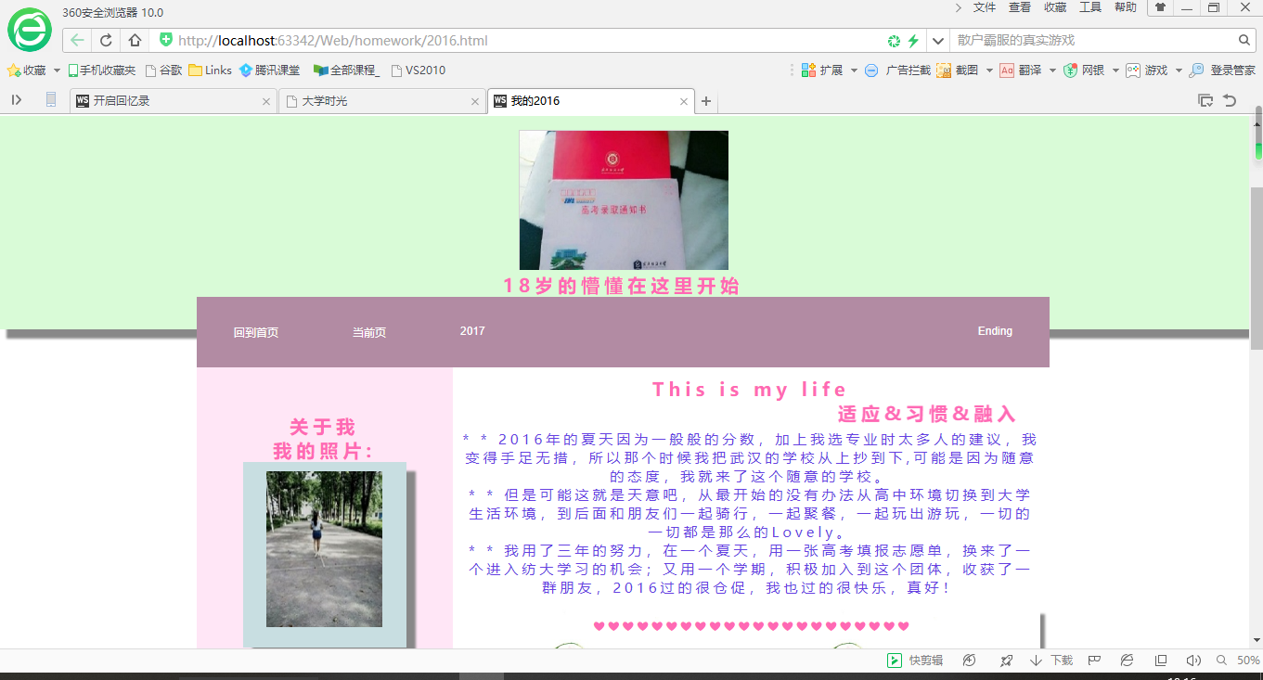

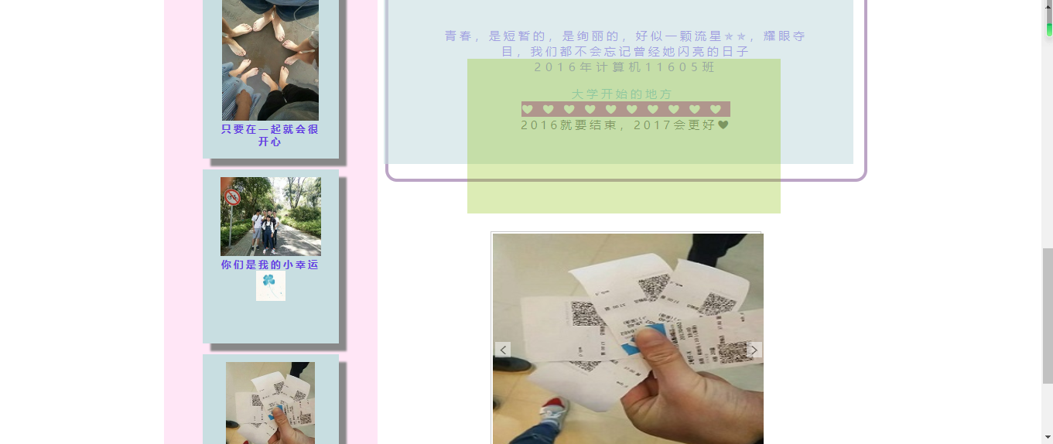

4. 2017页面

1. 顶部：设置了背景图片，用<li>,<ul>标签实现了导航功能
2. 中部：首先是用canvas元素写了一个用心形线裁剪图片，主要的裁剪代码是通过js语句实现的。后面的每个板块都是通过用CSS类选择器，给各个板块设置属性，我们只用通过html语句添加自己需要的图片和文字即可。
3. 底设置了关键字，和其他文本样式。

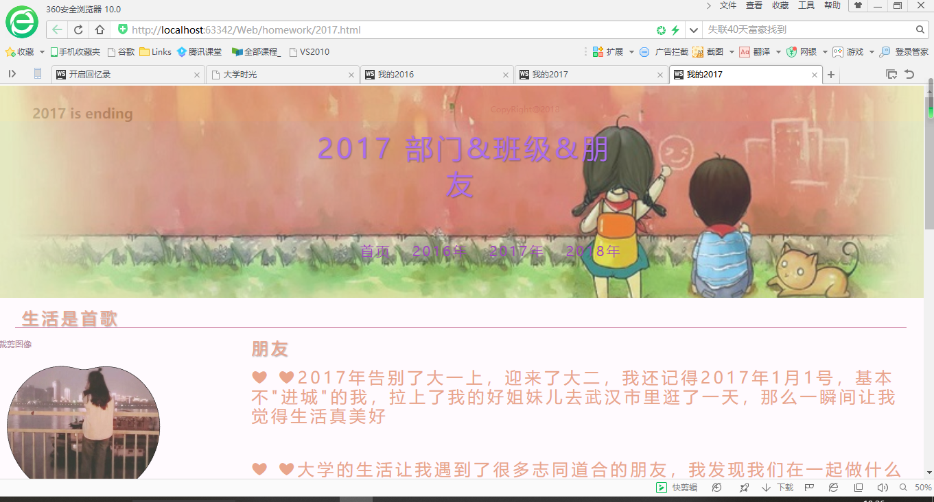

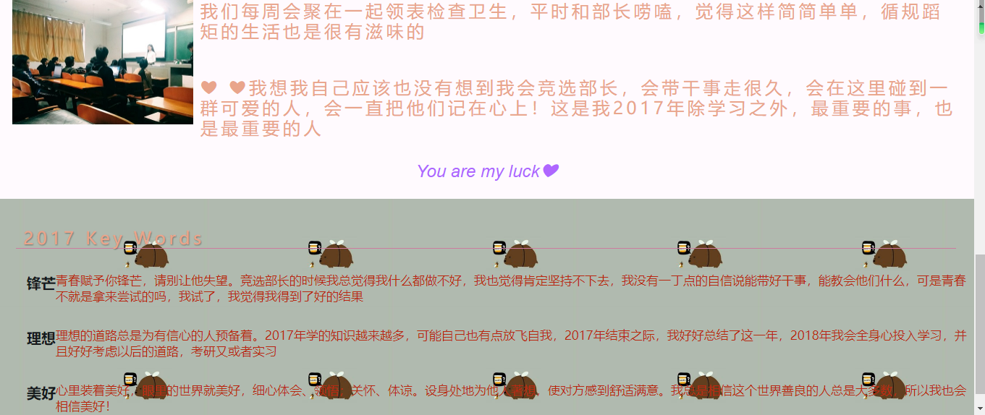

1. image.html
2. 顶部：简单的贴了一张图，下面加了一个动画，css语句画了一个小车子，用animation方法，通过x,y轴，控制小车匀速运动
3. 主要内容：通过设置每个板块的属性，之后用html调用，往里面添加图片和文字，在这一板块中我主要是放了很多的图片，给每个图片添加了标题和注解。

页面截图：

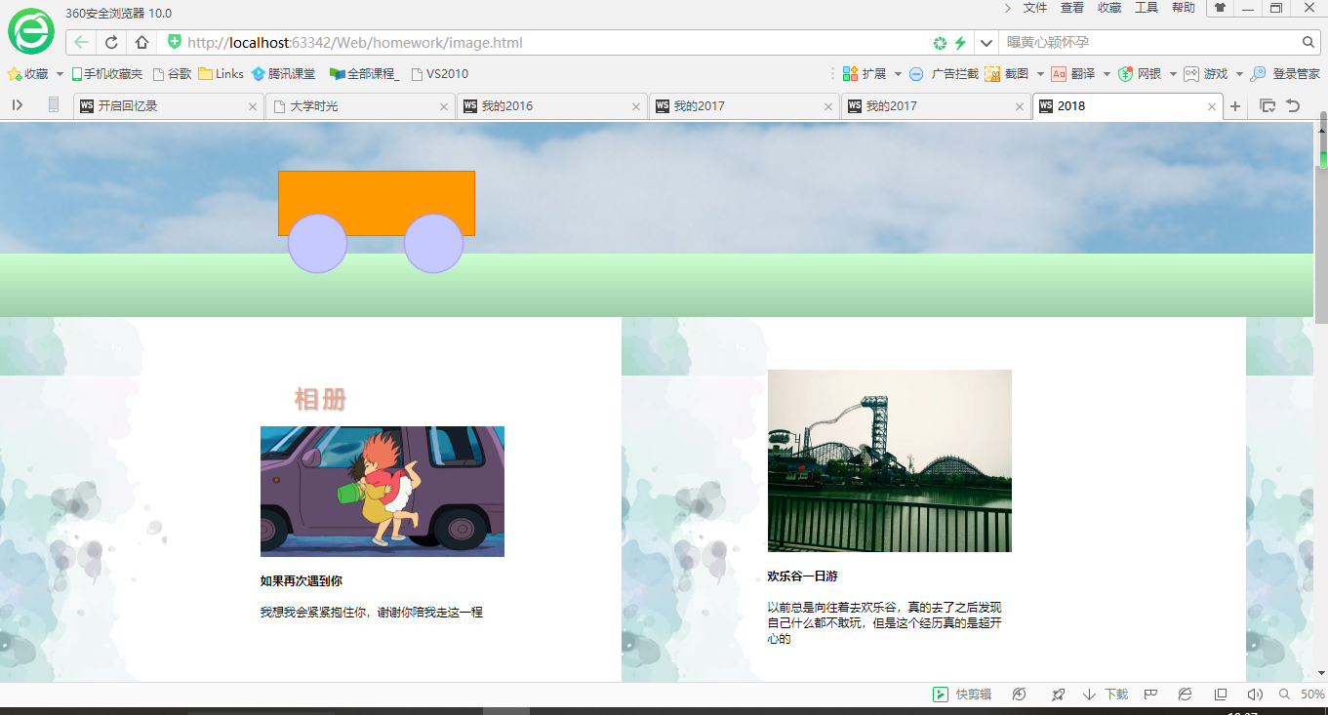

1. **总结**

这次的大作业从构想到操作到实现，都是自己想的，中间遇到很多问题，但是通过上网查阅资料，请教同学，友好的解决了问题。看着自己设计的网页，都是充满回忆的东西，。但是，网页设计实现的还是相对的简单，没有太复杂的功能。而且在设置css类选择器时，不太了解页面布局的设置，所以调整的过程花了很多的时间，之前就学习了前端知识（HTML，CSS，JQ，JavaScript）,有些基础。但是在这次大作业中发现自己还是不太行，动手操作能力不够强，只能做写简单的页面。尤其JS，还是不能很好的掌握，很好的运用。之后还是要多多动手，努力练习，做到精益求精。

1. **参考文献**

范立锋 于合龙编著 《HTML5基础开发教程》人民邮电出版社

1. **感谢**

谢谢张老师在课堂上的悉心讲解以及同学们对我的帮助！